**Nguyễn Mạnh Bảo Tín - MSSV SE170134**

**LỚP SE1712**

**ASSIGNMENT DBI202**

**FPT UNIVERSITY**

1. **Giới thiệu vấn đề.**

Thư viện trường Đại học FPT hiện có rất nhiều đầu sách được cập nhật hằng ngày nhằm đáp ứng nhu cầu mượn sách cho các sinh viên trong trường.

Đây là hệ thống thông tin tư liệu bổ ích nhằm đáp ứng nhu cầu nghiên cứu, học tập của tất cả các sinh viên, giảng viên trong trường.

Hoạt động của thư viện được mô tả như sau:

- Một quyển sách khi được nhập về sẽ được nhân viên thủ thư lưu vào hệ thống bao gồm các thông tin: mã sách, tiêu đề, nhà xuất bản, tác giả, số trang (phải lớn hơn 5), số lượng bản sao (phải lớn hơn 1), giá tiền (giá tiền phải lớn hơn 0), ngày nhập kho, vị trí đặt sách và loại sách

- Sách trong thư viện được phân thành các loại như: Kinh tế, Công nghệ thông tin, Du lịch, Văn học, Ngoại ngữ, …

- Một sinh viên muốn mượn sách của thư viên cần phải có thẻ sinh viên gồm các thông tin: tên sinh viên, mã sinh viên, ngày hết hạn, chuyên ngành học. Mỗi sinh viên chỉ có duy nhất 1 thẻ sinh viên. Ngoài ra, cần lưu trữ thêm email, số điện thoại của sinh viên để giúp thủ thử dễ liên lạc khi cần thiết.

**Yêu cầu đề bài:**

Y1. Phân tích bài toán, xác định các thực thể và các thuộc tính của chúng.

Y2. Thiết kế sơ đồ quan hệ ERD

Y3. Thiết kế cơ sở dữ liệu mức vật lý, chuẩn hoá các bảng đến dạng chuẩn 3

Y4. Tạo các bảng trong CSDL, tạo các ràng buộc: khoá chính, khoá ngoại, ràng buộc duy nhất, ràng buộc kiểm tra …

Y5. Nhập dữ liệu vào cho các bảng (ít nhất 5 bản ghỉ trên mỗi bảng)

Y6. Viết các câu truy vấn sau:

6.1 Liệt kê tất cả thông tin của các đầu sách gồm tên sách, mã sách, giá tiền , tác giả thuộc loại sách có mã “IT”.

6.2 Liệt kê các phiếu mượn gồm các thông tin mã phiếu mượn, mã sách , ngày mượn, mã sinh viên có ngày mượn trong tháng 01/2023.

6.3 Liệt kê các phiếu mượn chưa trả sách cho thư viên theo thứ tự tăng dần của ngày mượn sách.

6.4 Liệt kê tổng số đầu sách của mỗi loại sách ( gồm mã loại sách, tên loại sách, tổng số lượng sách mỗi loại).

6.5 Đếm xem có bao nhiêu lượt sinh viên đã mượn sách.

6.6 Hiển thị tất cả các quyển sách có tiêu đề chứa từ khoá “SQL”.

6.7 Hiển thị thông tin mượn sách gồm các thông tin: mã sinh viên, tên sinh viên, mã phiếu mượn, tiêu đề sách, ngày mượn, ngày trả. Sắp xếp thứ tự theo ngày mượn sách.

6.8 Liệt kê các đầu sách có lượt mượn lớn hơn 20 lần.

6.9 Viết câu lệnh cập nhật lại giá tiền của các quyển sách có ngày nhập kho trước năm 2014 giảm 30%.

6.10 Viết câu lệnh cập nhật lại trạng thái đã trả sách cho phiếu mượn của sinh viên có mã sinh viên PD12301 (ví dụ).

6.11 Lập danh sách các phiếu mượn quá hạn chưa trả gồm các thông tin: mã phiếu mượn, tên sinh viên, email, danh sách các sách đã mượn, ngày mượn.

6.12 Viết câu lệnh cập nhật lại số lượng bản sao tăng lên 5 đơn vị đối với các đầu sách có lượt mượn lớn hơn 10

6.13 Viết câu lệnh xoá các phiếu mượn có ngày mượn và ngày trả trước ‘1/1/2023’

6.14. Tạo một Trigger cập nhật số lượng sách khi có sinh viên mượn hoặc trả sách

Y7. Tổ chức sao lưu dự phòng cho cơ sở dữ liệu

1. **Thực hiện yêu cầu đề bài.**

Y1. Phân tích bài toán, xác định thực thể và các thuộc tính.

Các thực thể:

- Thư viện.

- Thủ thư.

- Sách.

- Sinh viên.

- Phiếu mượn sách.

Thuộc tính của thực thể:

- Thư viện: Sách, Thủ thư, Sinh viên mượn sách.

- Thủ thư: Tên thủ thư.

- Sách: Mã sách, Tiêu đề, Nhà xuất bản, Tác giả, Số trang, Số lượng, Bản sao, Giá tiền, Ngày nhập kho, Vị trí đặt sách, Loại sách.

- Sinh viên: Tên sinh viên, Mã số sinh viên, Giới tính, Chuyên ngành học, Ngày sinh, Email, Số điện thoại.

- Phiếu mượn sách: Số phiếu, Tên sinh viên, Ngày mượn, Mã sinh viên, Mã lớp, Ghi chú, Nhà xuất bản, Mã sách.

Mô tả mối quan hệ thực thể:

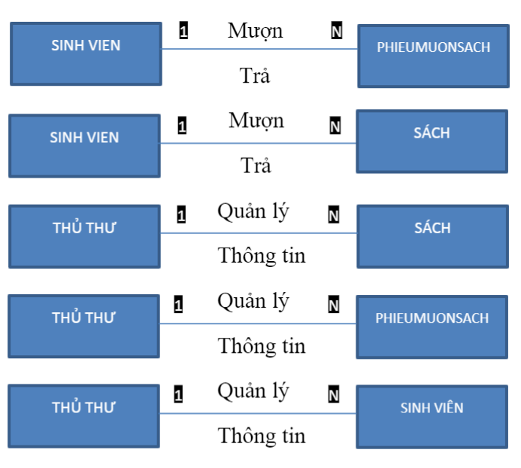

Y2. Thiết kế sơ đồ ERD.

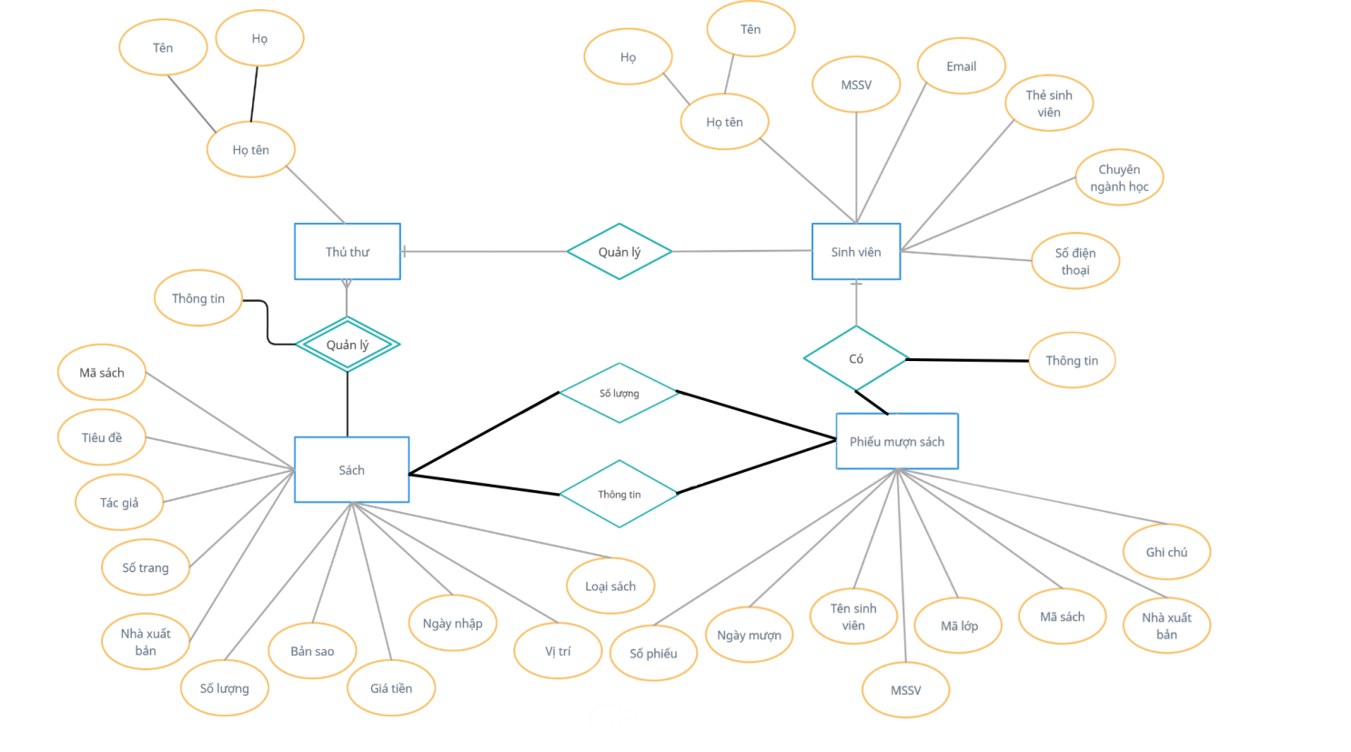Y3. Thiết kế cơ sở dữ liệu mức vật lý, chuẩn hoá các bảng đến dạng chuẩn 3.

Bảng SINHVIEN

|  |  |  |
| --- | --- | --- |
| **Tên cột** | **Kiểu dữ liệu** | **Mô tả** |
| Hovatenlot | Text(50) | Họ và tên lót |
| Ten | Text(50) | Tên sinh viên |
| Masinhvien | Int | Khóa chính |
| Ngaysinh | Date | Ngày sinh sinh viên |
| Gioitinh | Bit | Giới tính sinh viên |
| Chuyennganhhoc | Text(100) | Chuyên ngành học |
| Email | Text(50) | Email sinh viên |
| Sodienthoai | Number | Số điện thoại |

Bảng SACH

|  |  |  |
| --- | --- | --- |
| **Tên cột** | **Kiểu dữ liệu** | **Mô tả** |
| Masach | Int | Khóa chính, tự sinh |
| Tieude | Text(50) | Tiêu đề sách |
| Nhaxuatban | Text(50) | Nhà xuất bản sách |
| Tacgia | Text(50) | Tác giả sách |
| Soluong | Number | Số lượng sách |
| Bansao | Number | Bản sao sách |
| Giatien | Money | Giá tiền sách |
| Ngaynhapkho | Data | Ngày nhập sách |
| Loaisach | Text(100) | Loại sách |
| Vitridatsach | Number | Vị trí đặt sách |

Bảng PHIEUMUONSACH

|  |  |  |
| --- | --- | --- |
| **Tên cột** | **Kiểu dữ liệu** | **Mô tả** |
| Sophieu | Number | Khóa chính, tự sinh |
| Hosinhvien | Text(50) | Họ tên lót sinh viên |
| Tensinhvien | Text(50) | Tên sinh viên |
| Ngaymuon | Date | Ngày mượn sách |
| Ngaytra | Date | Ngày trả sách |
| Masinhvien | Number | Mã sinh viên, khóa ngoại |
| STT | Nchar(1) |  |
| Malop | Number | Mã lớp sinh viên |
| Ghichu | Text(255) | Ghi chú |
| Nhaxuatban | Text(50) | Nhà xuất bản |
| Masach | Number | Mã sách, khóa ngoại |
| Soluong | Int | Số lượng sách |

Y4. Tạo các bảng trong CSDL, tạo các ràng buộc: khoá chính, khoá ngoại, ràng buộc duy nhất, ràng buộc kiểm tra …

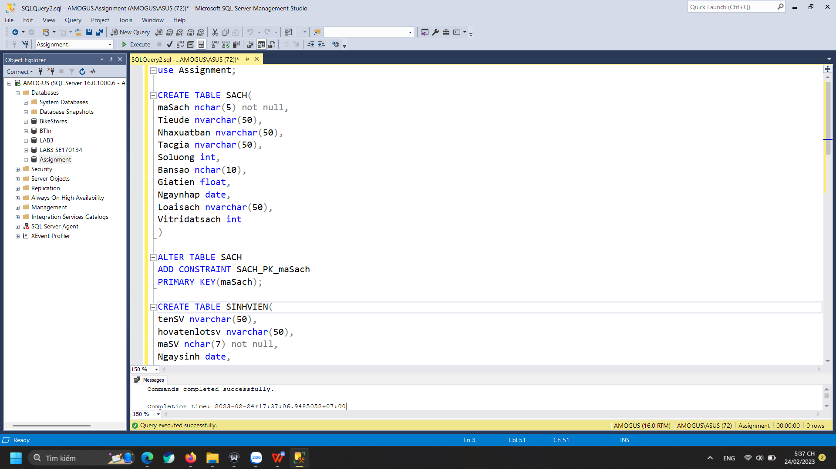

Tạo bảng SINHVIEN, khóa chính

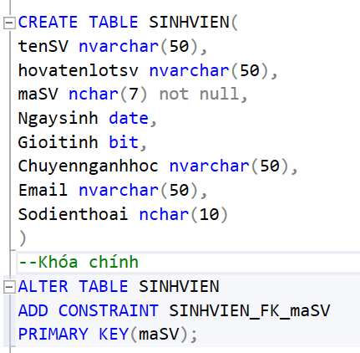

Tạo bảng SACH, khóa chính

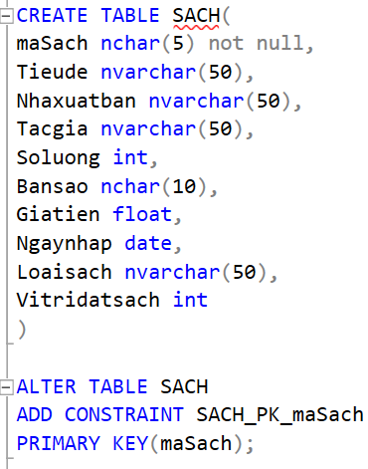

Tạo bảng PHIEUMUONSACH, khóa chính, khóa ngoại

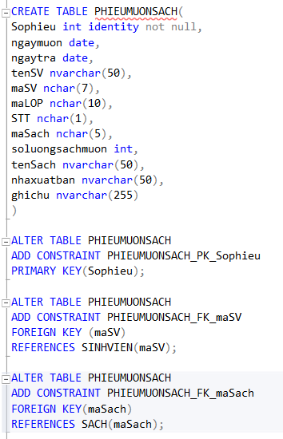

Tạo ràng buộc kiểm tra cho bảng sách

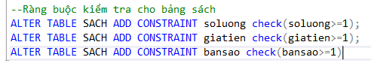

Y5. Nhập dữ liệu vào cho các bảng (ít nhất 5 bản ghỉ trên mỗi bảng)

*Bảng SINHVIEN:

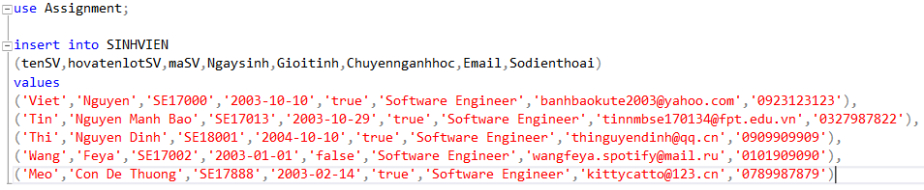

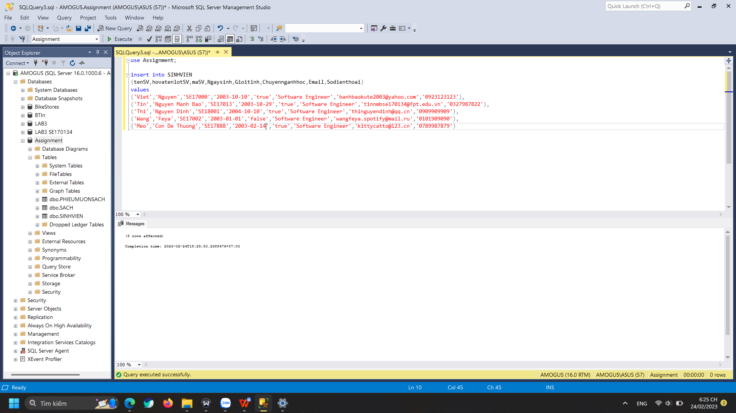

*Bảng SACH:

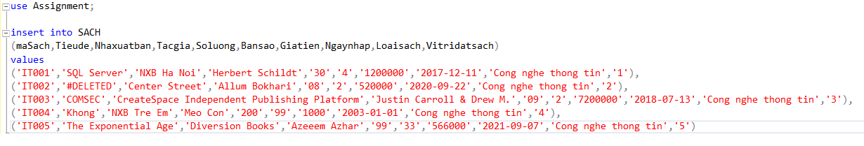

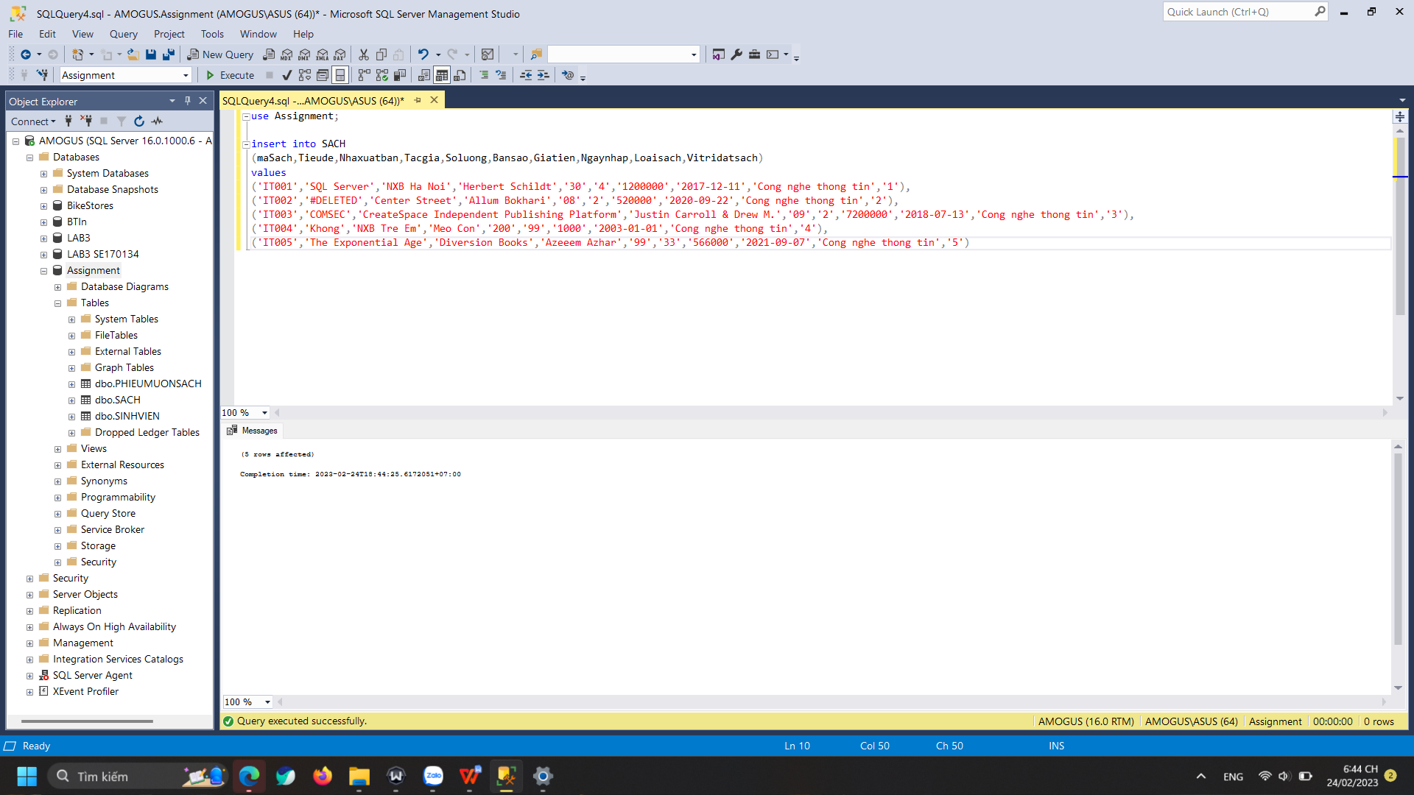

*Bảng PHIEUMUONSACH:

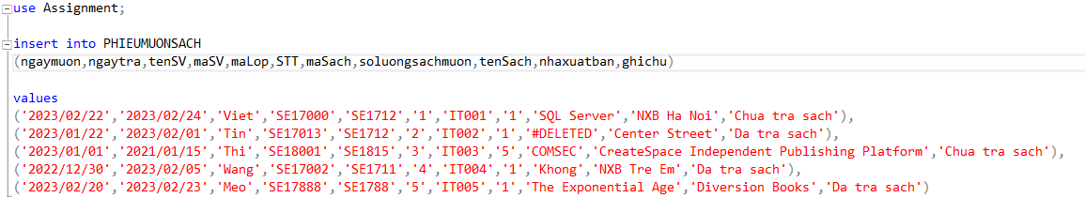

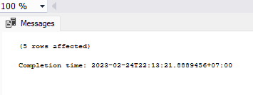

Y6. Viết các câu truy vấn sau:

6.1 Liệt kê tất cả thông tin của các đầu sách gồm tên sách, mã sách, giá tiền , tác giả thuộc loại sách có mã “IT”.

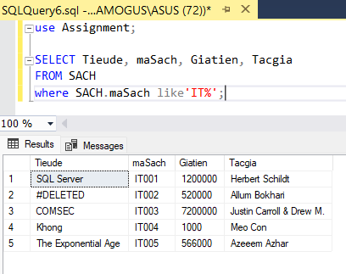

use Assignment;

SELECT Tieude, maSach, Giatien, Tacgia

FROM SACH

where SACH.maSach like'IT%';

6.2 Liệt kê các phiếu mượn gồm các thông tin mã phiếu mượn, mã sách, ngày mượn, mã sinh viên có ngày mượn trong tháng 01/2023.

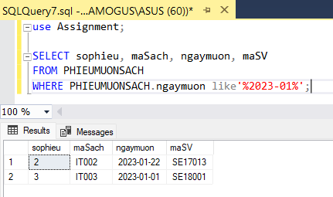

use Assignment;

SELECT sophieu, maSach, ngaymuon, maSV

FROM PHIEUMUONSACH

WHERE PHIEUMUONSACH.ngaymuon like'%2023-01%';

6.3 Liệt kê các phiếu mượn chưa trả sách cho thư viện theo thứ tự tăng dần của ngày mượn sách.

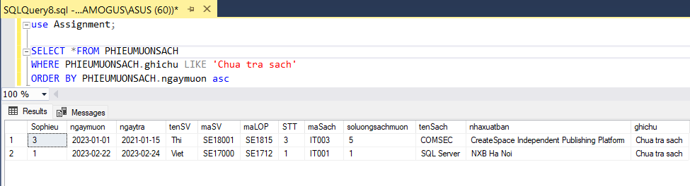

use Assignment;

SELECT *FROM PHIEUMUONSACH

WHERE PHIEUMUONSACH.ghichu LIKE 'Chua tra sach'

ORDER BY PHIEUMUONSACH.ngaymuon asc

6.4 Liệt kê tổng số đầu sách của mỗi loại sách ( gồm mã loại sách, tên loại sách, tổng số lượng sách mỗi loại).

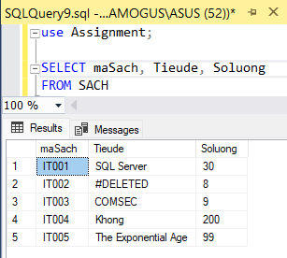use Assignment;

SELECT maSach, Tieude, Soluong

FROM SACH

6.5 Đếm xem có bao nhiêu lượt sinh viên đã mượn sách.

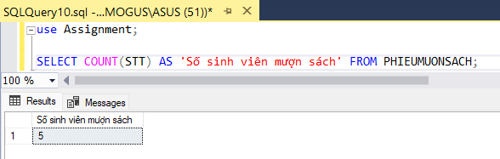

use Assignment;

SELECT COUNT(STT) AS 'Số sinh viên mượn sách' FROM PHIEUMUONSACH;

6.6 Hiển thị tất cả các quyển sách có tiêu đề chứa từ khoá “SQL”.

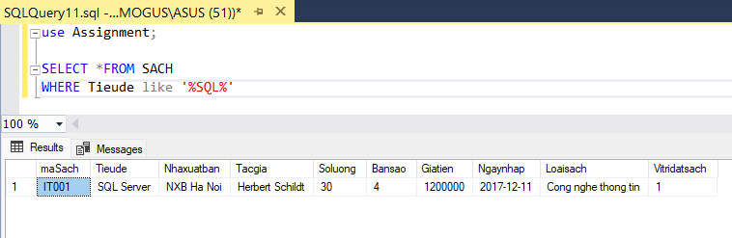

use Assignment;

SELECT *FROM SACH

WHERE Tieude like '%SQL%'

6.7 Hiển thị thông tin mượn sách gồm các thông tin: mã sinh viên, tên sinh viên, mã phiếu mượn, tiêu đề sách, ngày mượn, ngày trả. Sắp xếp thứ tự theo ngày mượn sách.

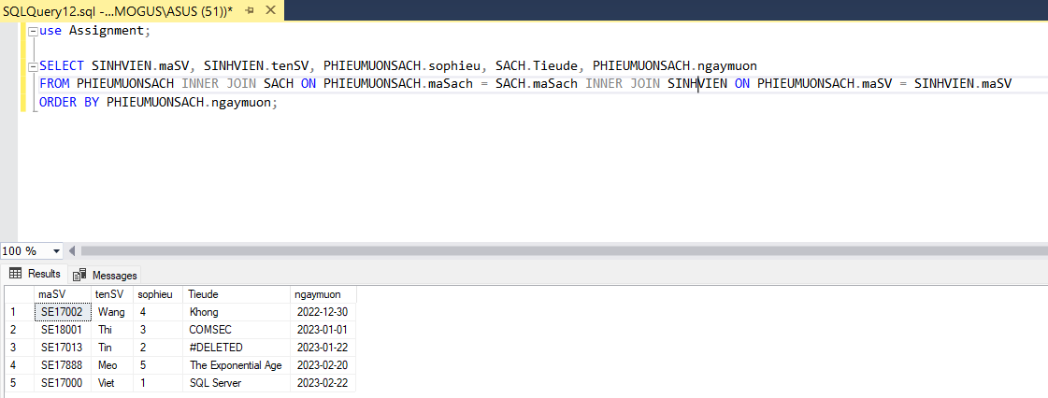

use Assignment;

SELECT SINHVIEN.maSV, SINHVIEN.tenSV, PHIEUMUONSACH.sophieu, SACH.Tieude, PHIEUMUONSACH.ngaymuon

FROM PHIEUMUONSACH INNER JOIN SACH ON PHIEUMUONSACH.maSach = SACH.maSach INNER JOIN SINHVIEN ON PHIEUMUONSACH.maSV = SINHVIEN.maSV

ORDER BY PHIEUMUONSACH.ngaymuon;

6.8 Liệt kê các đầu sách có lượt mượn lớn hơn 20 lần.

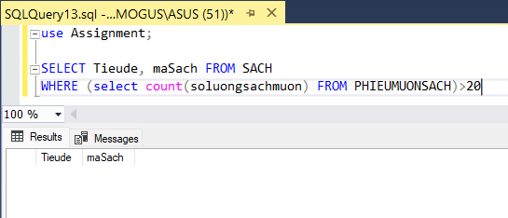Không có đầu sách nào có lượt mượn lớn hơn 20 lần.

6.9 Viết câu lệnh cập nhật lại giá tiền của các quyển sách có ngày nhập kho trước năm 2014 giảm 30%.

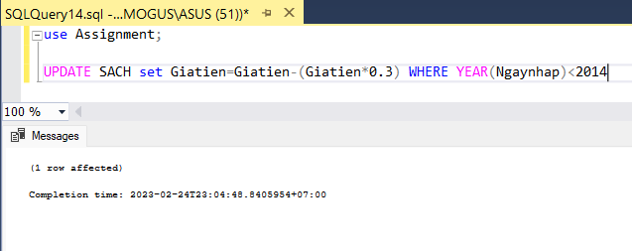

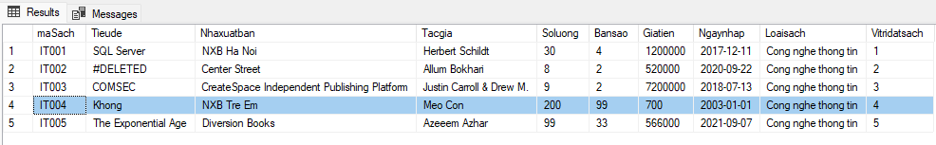

Đầu sách ‘Khong’ có mã sách IT004 được giảm giá 30% từ 1000đ xuống 700đ do có ngày nhập vào năm 2003, tức trước năm 2014.

6.10 Viết câu lệnh cập nhật lại trạng thái đã trả sách cho phiếu mượn của sinh viên có mã sinh viên PD12301 (ví dụ).

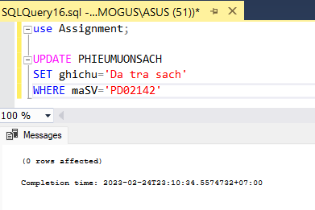Không có dữ liệu nào bị ảnh hưởng bởi không có sinh viên nào có mã sinh viên là PD12301.

Trường hợp 2, sử dụng câu lệnh trên với sinh viên ‘Thi’ có trạng thái ‘Chua tra sach’ có mã sinh viên ‘SE18001’

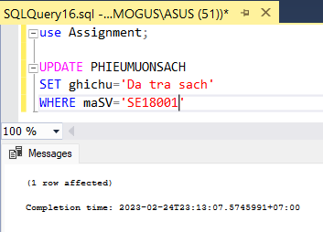

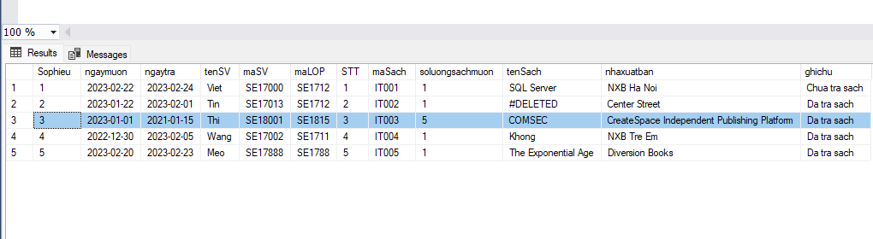

6.11 Lập danh sách các phiếu mượn quá hạn chưa trả gồm các thông tin: mã phiếu mượn, tên sinh viên, email, danh sách các sách đã mượn, ngày mượn.

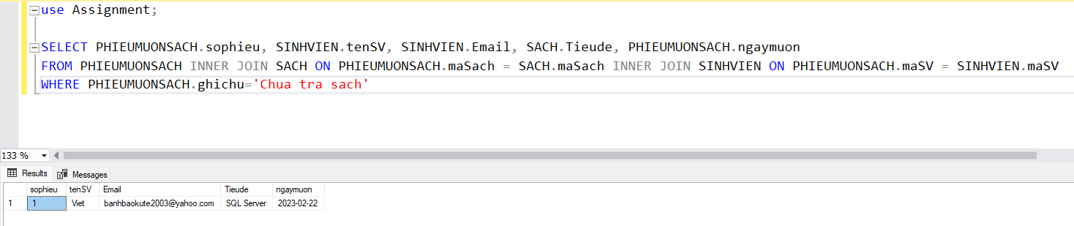

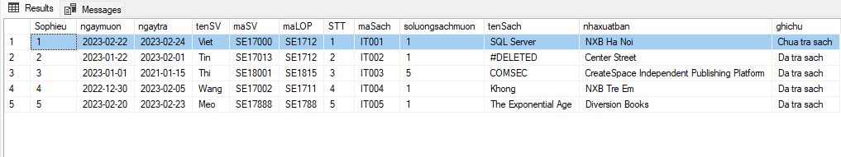

6.12 Viết câu lệnh cập nhật lại số lượng bản sao tăng lên 5 đơn vị đối với các đầu sách có lượt mượn lớn hơn 10

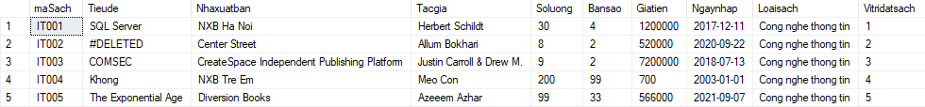

Trước khi chạy câu lệnh

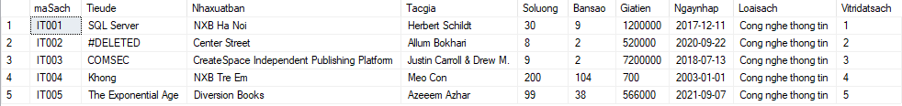

Sau khi chạy câu lệnh

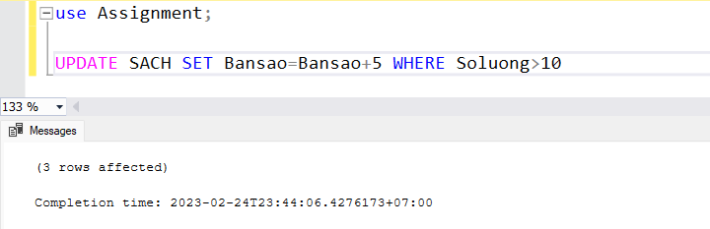

6.13 Viết câu lệnh xoá các phiếu mượn có ngày mượn và ngày trả trước ‘1/1/2023’

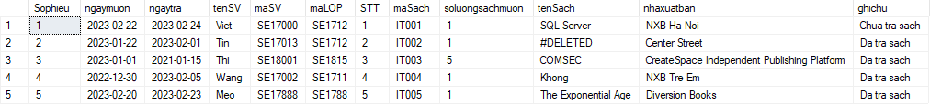

Bảng PHIEUMUONSACH trước khi thực hiện câu lệnh

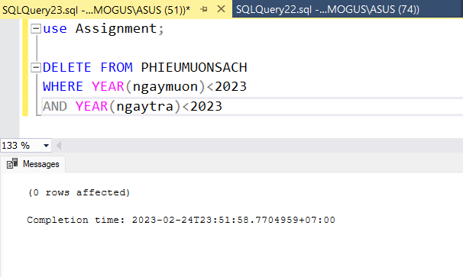

Chương trình trả kết quả ‘0 rows affected’ tức không có phiếu mượn sách nào có ngày mượn và ngày trả trước ngày 1/1/2023.

Bảng PHIEUMUONSACH được giữ nguyên, không có thay đổi.

6.14. Tạo một Trigger cập nhật số lượng sách khi có sinh viên mượn hoặc trả sách

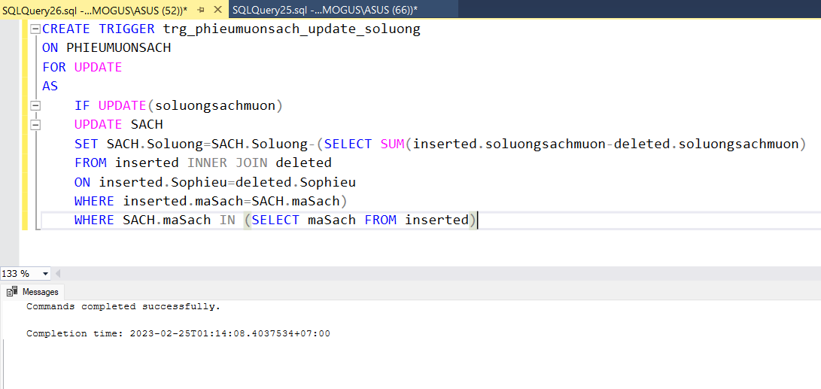

Y7. Tổ chức sao lưu dự phòng cho cơ sở dữ liệu

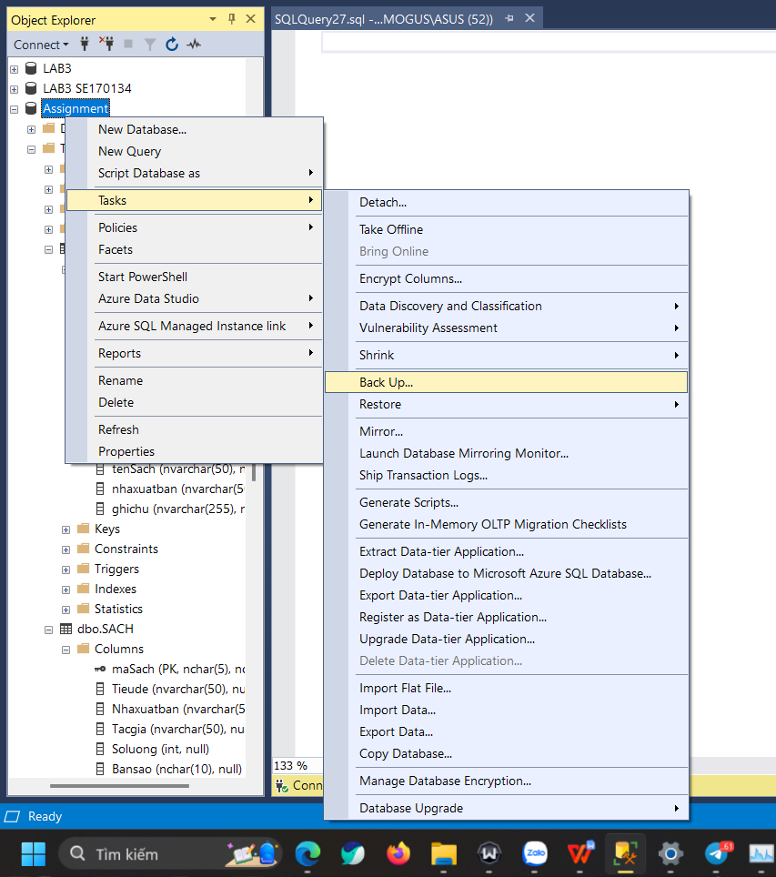

Truy cập mục Back Up... theo như hướng dẫn trên hình

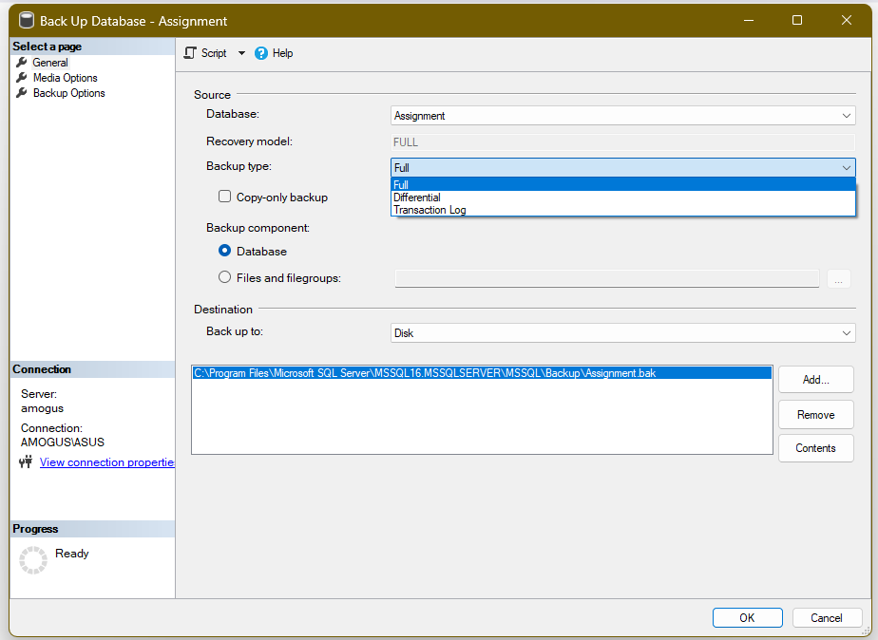

Chọn kiểu Backup là **Full** trong cửa sổ Back Up Database.

Chọn **Back Up To Disk** hoặc **URL**, sau đó bấm **Add** để tùy chọn Thư mục hoặc Đường dẫn mong muốn sao lưu đến.

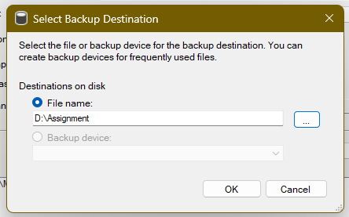

Bấm OK để xác nhận.

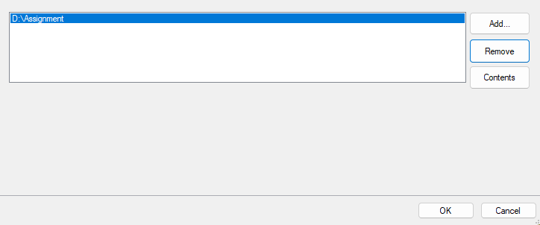

Sau khi phần mềm đã xác nhận thành công đường dẫn thư mục để sao lưu cơ sở dữ liệu, tiếp tục bấm OK để hoàn thành quá trình sao lưu.

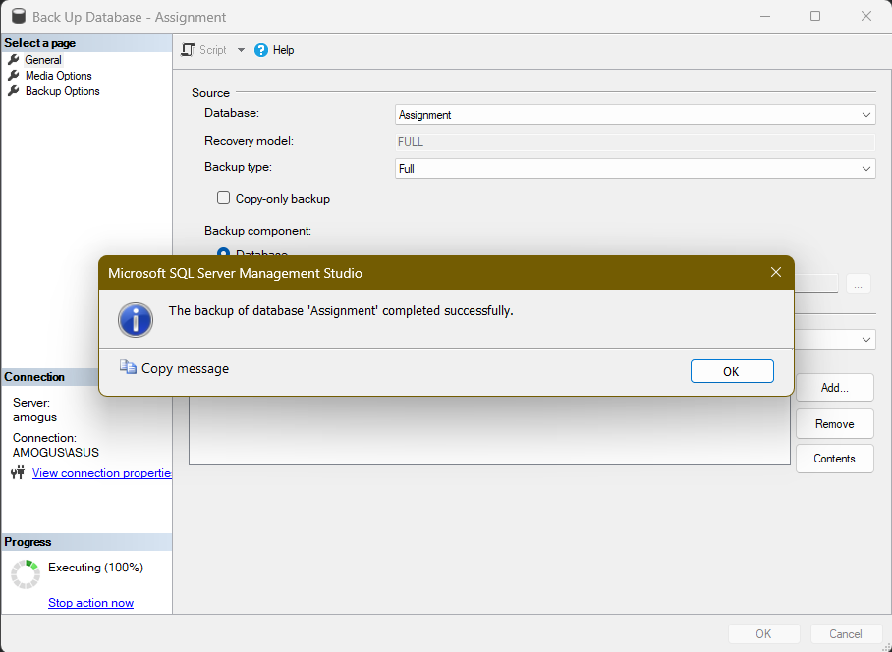

Xác nhận sao lưu thành công tới thư mục/ đường dẫn đã chọn.

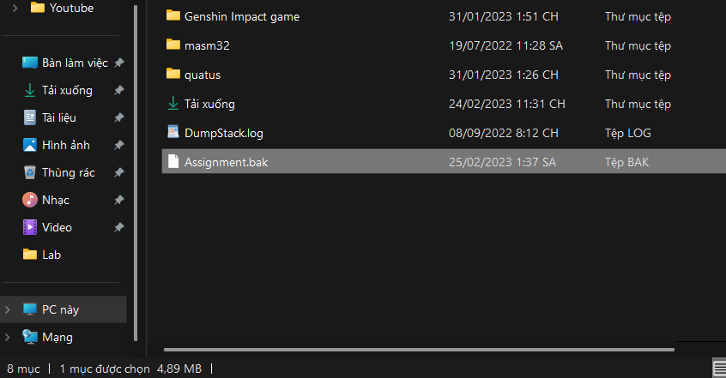

Có thể thấy tệp sao lưu có đuôi .BAK đã được sao lưu thành công.

Để phục hồi cơ sở dữ liệu đã sao lưu, thực hiện theo các bước dưới đây.

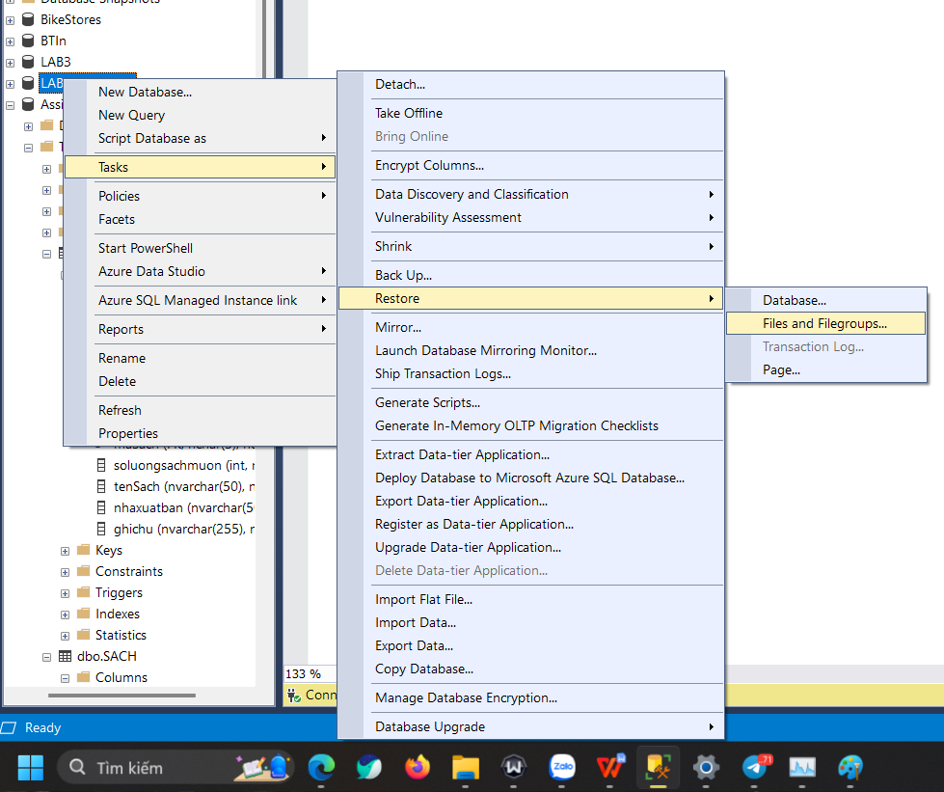

Bấm chuột phải lên cơ sở dữ liệu có sẵn bất kỳ, thực hiện như hình.

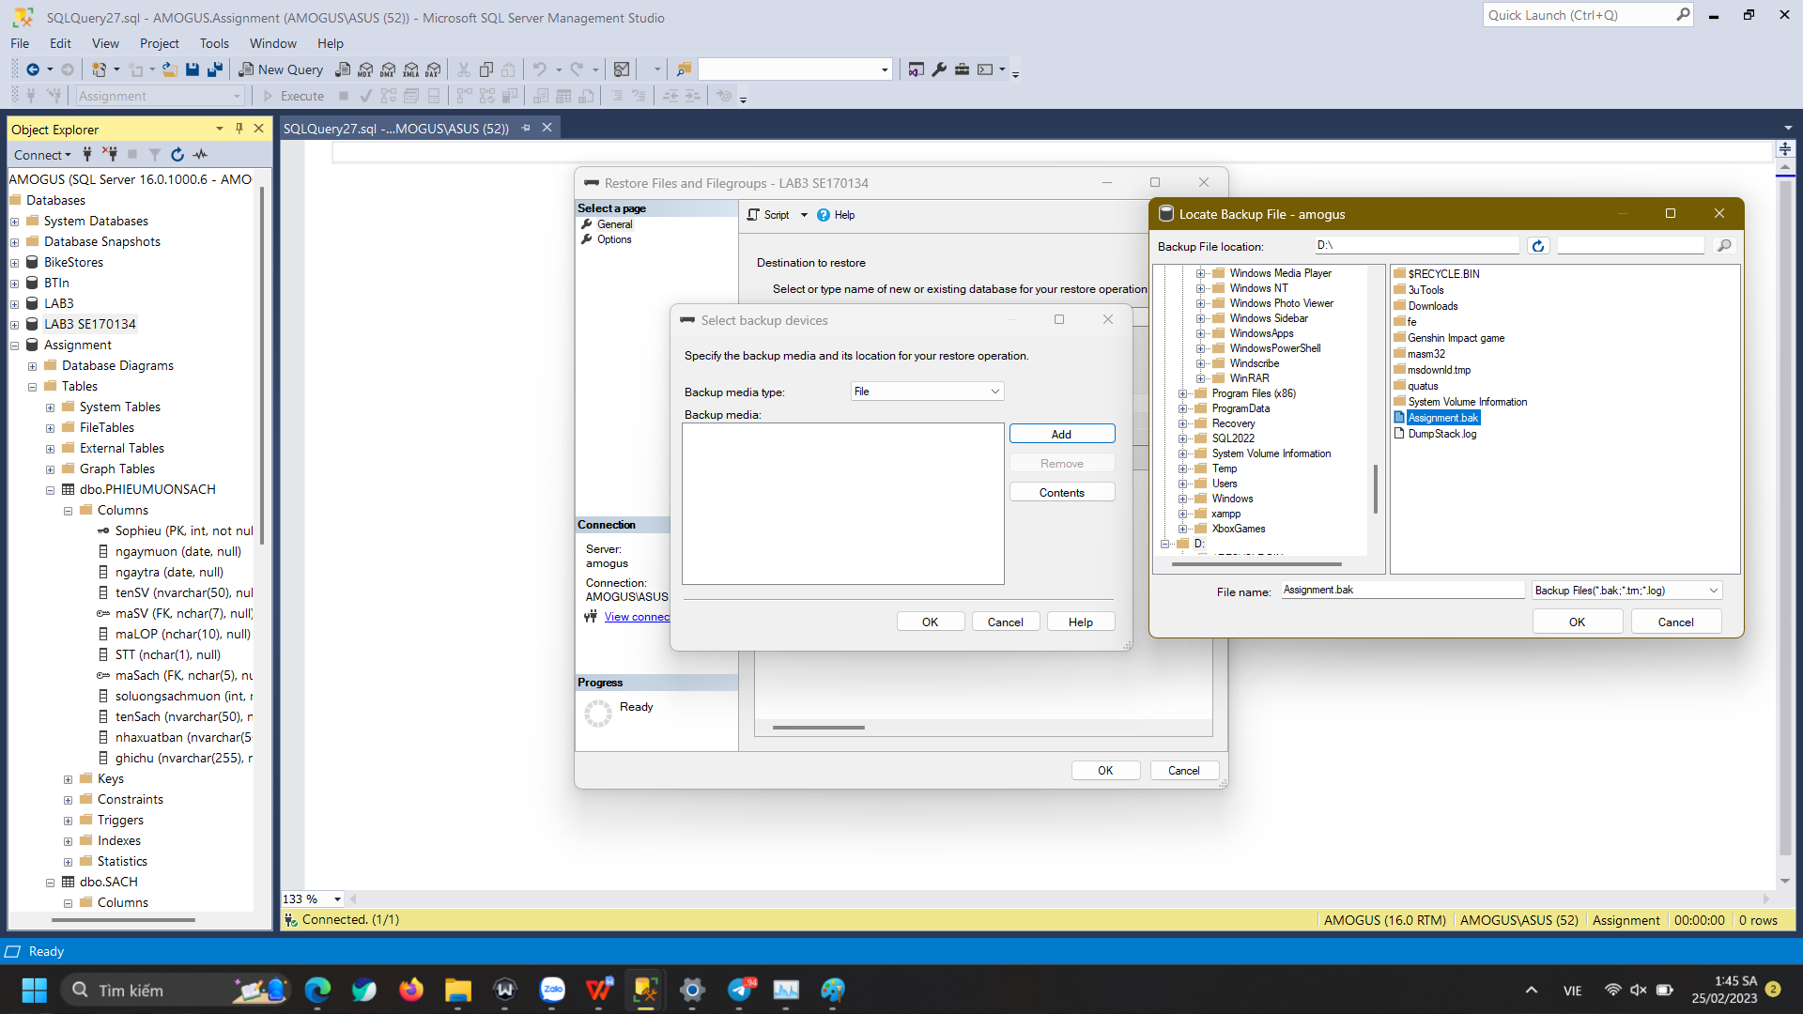

Đặt tên cho CSDL sắp được sao lưu tới là **Assignment1**, chọn **Source for restore** là **from device** và thao tác chọn tới tệp sao lưu **Assignment.bak** chúng ta đã sao lưu ra ở các bước trên.

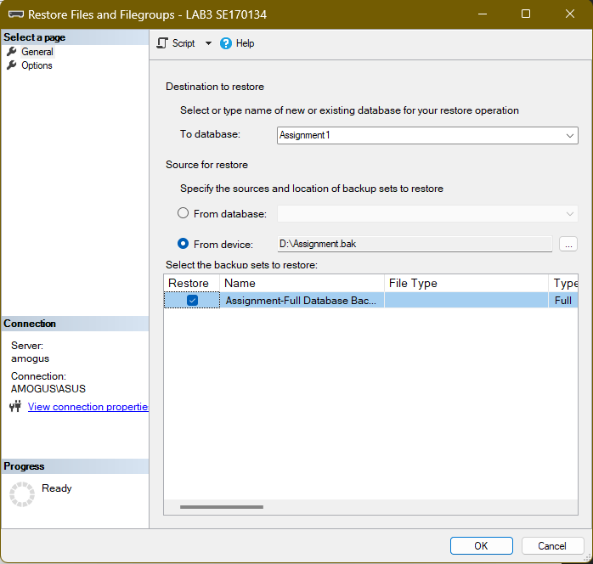

Thực hiện như hình bên và xác nhận bằng phím OK.

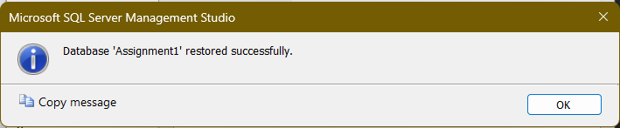

Hộp thoại hiện ra thông báo đã phục hồi thành công dữ liệu của ‘Assignment’ vào CSDL ‘Assignment1’.

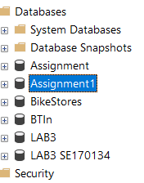

Cơ sở dữ liệu Assignment1 đã xuất hiện và sẵn sàng để sử dụng.

**BÀI TẬP LỚN MÔN DBI202.**

Người thực hiện: Nguyễn Mạnh Bảo Tín

Mã số sinh viên: SE170134

Lớp: SE1712

Em xin cảm ơn Quý Thầy Cô đã quan tâm theo dõi.